МИНИСТЕРСТВО ОБРАЗОВАНИЯ И НАУКИ РОССИЙСКОЙ ФЕДЕРАЦИИ
ФЕДЕРАЛЬНОЕ ГОСУДАРСТВЕННОЕ БЮДЖЕТНОЕ ОБРАЗОВАТЕЛЬНОЕ УЧРЕЖДЕНИЕ ВЫСШЕГО ОБРАЗОВАНИЯ
НОВОСИБИРСКИЙ ГОСУДАРСТВЕННЫЙ АРХИТЕКТУРНО-СТРОИТЕЛЬНЫЙ УНИВЕРСИТЕТ (СИБСТРИН)
КАФЕДРА ИНФОРМАЦИОННЫХ СИСТЕМ И ТЕХНОЛОГИЙ

ЛАБОРАТОРНАЯ РАБОТА ПО ДИСЦИПЛИНЕ
ЯЗЫКИ ПРОГРАММИРОВАНИЯ

НА ТЕМУ «ФУНКЦИИ, МАССИВЫ И АДРЕСНАЯ АРИФМЕТИКА»
ВАРИАНТ 8

ВЫПОЛНИЛА:
Студентка: Гладышева Анастасия Викторовна
Направление, группа: 09.03.02 «Информационные системы и технологии», гр. 110з
ПРОВЕРИЛ:
Преподаватель: канд. техн. наук, Чапаева Светлана Геннадьевна

Работа защищена _______________________ Оценка_______________
^{подпись, дата}

Новосибирск 2026
ЗАДАНИЕ.
1. Вставить число 0 в середину массива М (20), предварительно сдвинув вправо значения элементов массива, начиная с 11-го. Выделить память сразу под 21 элемент.
2. Упорядочить линейный массив в порядке невозрастания значений его элементов.
3. В каждой строке матрицы А (7х9) поменять местами первый элемент и максимальный по модулю, если максимальное по модулю значение встречается в строке только один раз. При множественном повторении производить изменения не требуется.
4. Вычислить сумму элементов квадратной матрицы, лежащих справа от побочной диагонали.
5. Результаты сессии, состоящей из четырех экзаменов, для трех групп из 25 студентов представлены трехмерным массивом 3х25х4. Оценка ставится по четырехбалльной системе; неявка обозначена единицей. Определить, какая группа лучше подготовилась к сессии, получив более высокий средний балл.

ОПИСАНИЕ АЛГОРИТМА РЕШЕНИЯ ЗАДАЧИ.
Программа содержит меню, через которое пользователь выбирает одну из пяти задач. После ввода номера задачи вызывается соответствующая функция. Если пользователь вводит некорректное значение, программа выводит сообщение об ошибке и снова предлагает выбрать задачу.

Задача 1. Вставка 0 в середину массива
Создается динамический одномерный массив на 21 элемент. Первые 20 элементов массива заполняются случайными числами. Исходный массив выводится на экран. Элементы, начиная с середины массива, сдвигаются на одну позицию вправо. В середину массива записывается значение 0. Полученный массив из 21 элемента выводится на экран. Выделенная память освобождается.

Задача 2. Сортировка массива по убыванию
Создается динамический одномерный массив из 15 элементов. Массив заполняется случайными числами. Исходный массив выводится на экран. С помощью вложенных циклов выполняется сортировка массива по убыванию. Если текущий элемент меньше следующего, они меняются местами. После завершения сортировки отсортированный массив выводится на экран.
Выделенная память освобождается.

Задача 3. Обмен первого элемента строки с максимальным по модулю
Создается динамическая матрица размером 7 × 9. Матрица заполняется случайными вещественными числами. Исходная матрица выводится на экран. Для каждой строки матрицы определяется элемент с максимальным значением по модулю. Если максимальный по модулю элемент в строке встречается один раз и не находится в первом столбце, он меняется местами с первым элементом строки. После обработки всех строк измененная матрица выводится на экран. Выделенная память освобождается.

Задача 4. Сумма элементов справа от побочной диагонали
Создается квадратная динамическая матрица размером 6 × 6. Матрица заполняется случайными вещественными числами. Матрица выводится на экран. Создается переменная sum, в которой будет храниться сумма элементов. С помощью вложенных циклов просматриваются все элементы матрицы. Если индекс столбца j больше значения SIZE - 1 - i, элемент находится справа от побочной диагонали. Такие элементы прибавляются к переменной sum. После завершения обхода матрицы сумма выводится на экран. Выделенная память освобождается.

Задача 5. Анализ успеваемости групп
Создается трехмерный динамический массив для хранения оценок:
  - GROUPS = 3 группы;
  - STUDENTS = 25 студентов;
  - EXAMS = 4 экзамена.
Массив заполняется случайными оценками от 1 до 4. Для каждой группы выполняется подсчет суммы оценок. Оценки, равные 1, не учитываются при вычислении среднего балла. Для каждой группы вычисляется средний балл. Средний балл каждой группы выводится на экран. Одновременно определяется группа с максимальным средним баллом. После обработки всех групп выводится номер группы, подготовившейся лучше всех. Выделенная память освобождается.

ЛИСТИНГ ПРОГРАММЫ.

#include <algorithm> // std::swap
#include <cmath> // abs
#include <cstddef>
#include <iomanip> // setw, setprecision
#include <iostream> // ввод и вывод
#include <limits> // numeric_limits
#include <random> // генератор случайных чисел

// генератор случайных чисел
std::mt19937 gen(std::random_device{}());

// создание одномерного массива
int* createArray1D(const std::size_t size) {
return new int[size];
}

// создание двумерного массива
double** createMatrix(const std::size_t rows,
const std::size_t cols) {
double** matrix{ new double* [rows] };
for (std::size_t i{}; i < rows; ++i) {
matrix[i] = new double[cols];
}
return matrix;
}

// создание трехмерного массива
int*** createArray3D(const std::size_t d1,
const std::size_t d2,
const std::size_t d3) {
int*** arr{ new int** [d1] };
for (std::size_t i{}; i < d1; ++i) {
arr[i] = new int* [d2];
for (std::size_t j{}; j < d2; ++j) {
arr[i][j] = new int[d3];
}
}
return arr;
}

// заполнение одномерного массива
void fillArray1D(int* const arr,
const std::size_t size,
const int min_val,
const int max_val) {
std::uniform_int_distribution<> dist(min_val, max_val);
for (std::size_t i{}; i < size; ++i) {
arr[i] = dist(gen);
}
}

// заполнение матрицы
void fillMatrix(double** const matrix,
const std::size_t rows,
const std::size_t cols,
const double min_val,
const double max_val) {
std::uniform_real_distribution<> dist(min_val, max_val);
for (std::size_t i{}; i < rows; ++i) {
for (std::size_t j{}; j < cols; ++j) {
matrix[i][j] = dist(gen);
}
}
}

// заполнение трехмерного массива
void fillArray3D(int*** const arr,
const std::size_t d1,
const std::size_t d2,
const std::size_t d3,
const int min_val,
const int max_val) {
std::uniform_int_distribution<> dist(min_val, max_val);
for (std::size_t i{}; i < d1; ++i) {
for (std::size_t j{}; j < d2; ++j) {
for (std::size_t k{}; k < d3; ++k) {
arr[i][j][k] = dist(gen);
}
}
}
}

// вывод одномерного массива
void printArray1D(const int* const arr,
const std::size_t size) {
for (std::size_t i{}; i < size; ++i) {
std::cout << std::setw(6) << arr[i] << " ";
if ((i + 1) % 10 == 0)
std::cout << "\n";
}
std::cout << "\n";
}

// вывод матрицы
void printMatrix(double* const* const matrix,
const std::size_t rows,
const std::size_t cols) {
for (std::size_t i{}; i < rows; ++i) {
for (std::size_t j{}; j < cols; ++j) {
std::cout << std::fixed
<< std::setprecision(2)
<< std::setw(8)
<< matrix[i][j] << " ";
}
std::cout << "\n";
}
}

// удаление одномерного массива
void deleteArray1D(int* const arr) {
delete[] arr;
}

// удаление матрицы
void deleteMatrix(double** const matrix,
const std::size_t rows) {
for (std::size_t i{}; i < rows; ++i) {
delete[] matrix[i];
}
delete[] matrix;
}

// удаление трехмерного массива
void deleteArray3D(int*** const arr,
const std::size_t d1,
const std::size_t d2) {
for (std::size_t i{}; i < d1; ++i) {
for (std::size_t j{}; j < d2; ++j) {
delete[] arr[i][j];
}
delete[] arr[i];
}
delete[] arr;
}

// задача 1
void task1() {

std::cout << "\nЗАДАЧА 1: вставка 0 в середину массива\n";
const std::size_t SIZE{ 20 };

// создание массива
int* arr{ createArray1D(SIZE + 1) };

// заполнение массива
fillArray1D(arr, SIZE, 1, 100);
std::cout << "Исходный массив:\n";
printArray1D(arr, SIZE);

// сдвиг элементов вправо
for (std::size_t i{ SIZE - 1 }; i >= 10; --i) {
*(arr + i + 1) = *(arr + i);
}

// вставка 0 в середину
*(arr + 10) = 0;
std::cout << "\nМассив после вставки:\n";
printArray1D(arr, SIZE + 1);
// удаление массива
deleteArray1D(arr);
}

// задача 2
void task2() {
std::cout << "\nЗАДАЧА 2: сортировка по убыванию\n";
const std::size_t SIZE{ 15 };
int* arr{ createArray1D(SIZE) };
fillArray1D(arr, SIZE, 1, 100);
std::cout << "Исходный массив:\n";
printArray1D(arr, SIZE);

// сортировка пузырьком
for (std::size_t i{}; i < SIZE - 1; ++i) {
for (std::size_t j{}; j < SIZE - 1 - i; ++j) {
if (arr[j] < arr[j + 1]) {
std::swap(arr[j], arr[j + 1]);
}
}
}

std::cout << "\nОтсортированный массив:\n";
printArray1D(arr, SIZE);
deleteArray1D(arr);
}

// задача 3
void task3() {
std::cout << "\nЗАДАЧА 3: обмен элементов матрицы\n";
const std::size_t ROWS{ 7 };
const std::size_t COLS{ 9 };
double** matrix{ createMatrix(ROWS, COLS) };
fillMatrix(matrix, ROWS, COLS, -50.0, 50.0);
std::cout << "Исходная матрица:\n";
printMatrix(matrix, ROWS, COLS);

// обработка строк матрицы
for (std::size_t i{}; i < ROWS; ++i) {
double max_abs{ std::abs(matrix[i][0]) };
std::size_t max_col{};
int count_max{ 1 };

// поиск максимального по модулю элемента
for (std::size_t j{ 1 }; j < COLS; ++j) {
double abs_val{ std::abs(matrix[i][j]) };
if (abs_val > max_abs) {
max_abs = abs_val;
max_col = j;
count_max = 1;
}
else if (abs_val == max_abs) {
++count_max;
}
}
// обмен элементов
if (count_max == 1 && max_col != 0) {
std::swap(matrix[i][0], matrix[i][max_col]);
}
}
std::cout << "\nМатрица после обработки:\n";
printMatrix(matrix, ROWS, COLS);
deleteMatrix(matrix, ROWS);
}

// задача 4
void task4() {
std::cout << "\nЗАДАЧА 4: сумма справа от побочной диагонали\n";
const std::size_t SIZE{ 6 };
double** matrix{ createMatrix(SIZE, SIZE) };
fillMatrix(matrix, SIZE, SIZE, -20.0, 20.0);

std::cout << "Квадратная матрица:\n";
printMatrix(matrix, SIZE, SIZE);
double sum{ 0.0 };

// поиск суммы элементов
for (std::size_t i{}; i < SIZE; ++i) {
for (std::size_t j{}; j < SIZE; ++j) {
if (j > SIZE - 1 - i) {
sum += matrix[i][j];
}
}
}
std::cout << "\nСумма элементов: "
<< std::fixed
<< std::setprecision(2)
<< sum << "\n";
deleteMatrix(matrix, SIZE);
}

// задача 5
void task5() {
std::cout << "\nЗАДАЧА 5: анализ успеваемости групп\n";
const std::size_t GROUPS{ 3 };
const std::size_t STUDENTS{ 25 };
const std::size_t EXAMS{ 4 };

// создание трехмерного массива
int*** results{
createArray3D(GROUPS, STUDENTS, EXAMS)
};

// заполнение оценками
fillArray3D(results,
GROUPS,
STUDENTS,
EXAMS,
1,
4);
std::cout << "Групп | Студентов | Средний балл\n";
double max_avg{ 0.0 };
std::size_t best_group{};

// анализ результатов
for (std::size_t g{}; g < GROUPS; ++g) {
double sum{ 0.0 };
int count{};
for (std::size_t s{}; s < STUDENTS; ++s) {
for (std::size_t e{}; e < EXAMS; ++e) {
int grade{ results[g][s][e] };

if (grade > 1) {
sum += grade;
++count;
}
}
}
double avg{
count > 0 ? sum / count : 0.0
};
std::cout << " "
<< (g + 1)
<< " | "
<< STUDENTS
<< " | "
<< std::fixed
<< std::setprecision(2)
<< avg << "\n";

// поиск лучшей группы
if (avg > max_avg) {
max_avg = avg;
best_group = g + 1;
}
}
std::cout << "\nЛучше всех подготовилась группа "
<< best_group
<< " со средним баллом "
<< max_avg << "\n";
deleteArray3D(results, GROUPS, STUDENTS);
}

// главная функция
int main() {
setlocale(LC_ALL, "rus");
std::cout << "Решение задач\n";

// меню программы
while (true) {
std::cout << "\nВыберите задачу:\n";
std::cout << "1 - Вставка 0 в середину массива\n";
std::cout << "2 - Сортировка массива\n";
std::cout << "3 - Обмен элементов матрицы\n";
std::cout << "4 - Сумма элементов матрицы\n";
std::cout << "5 - Анализ успеваемости\n";
std::cout << "0 - Выход\n";
std::cout << "> ";
int choice{};
std::cin >> choice;

// проверка ввода
if (!std::cin) {
std::cin.clear();
std::cin.ignore(
std::numeric_limits<std::streamsize>::max(),
'\n');
std::cout
<< "Некорректный ввод. Попробуйте снова.\n";
continue;
}

// выбор задачи
switch (choice) {
case 1:
task1();
break;
case 2:
task2();
break;
case 3:
task3();
break;
case 4:
task4();
break;
case 5:
task5();
break;
case 0:
std::cout << "Выход из программы.\n";
return 0;
default:
std::cout
<< "Неверный номер задачи. Попробуйте снова.\n";
}
}
return 0;
}

РЕЗУЛЬТАТЫ РАБОТЫ ПРОГРАММЫ
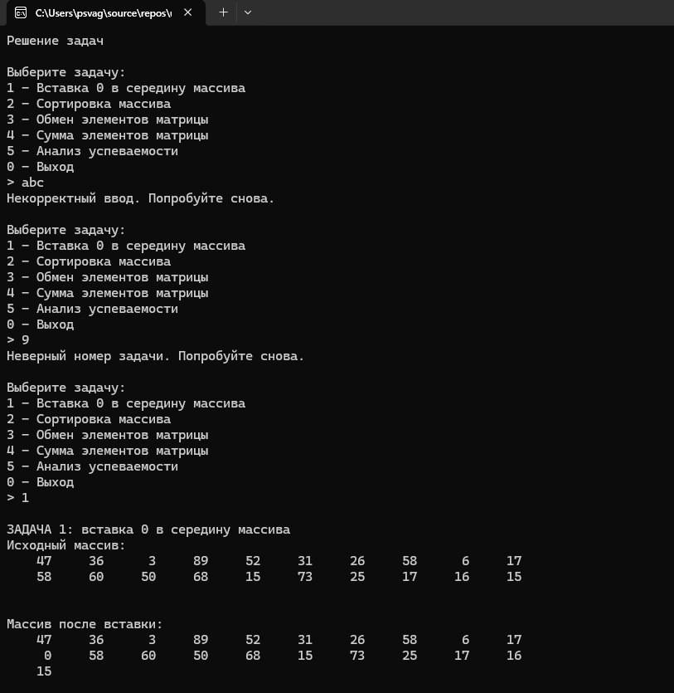
Рисунок 1 – Задача 1
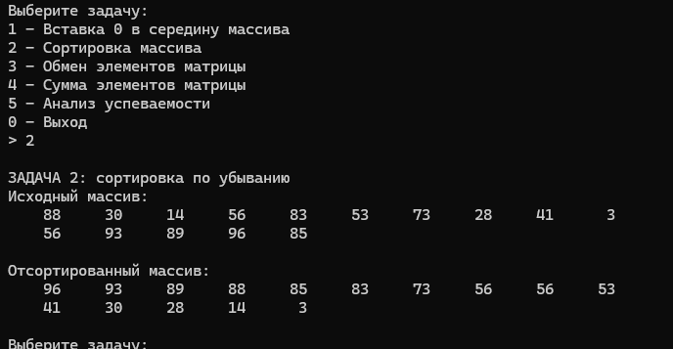
Рисунок 2 – Задача 2
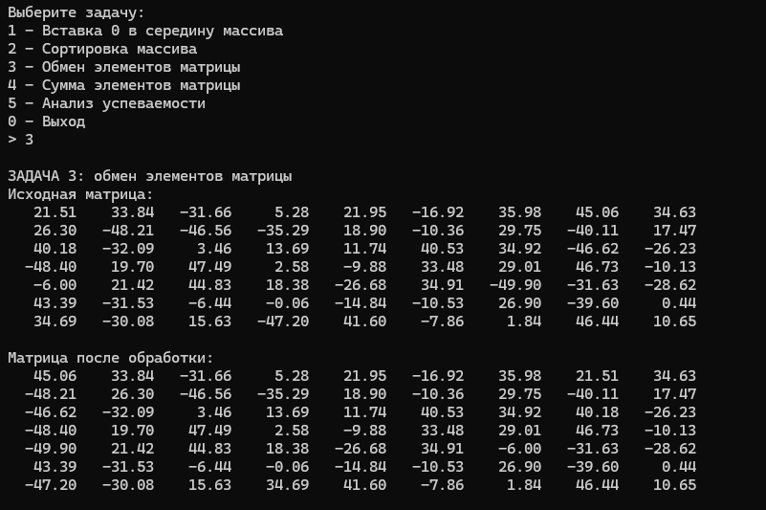
Рисунок 3 – Задача 3

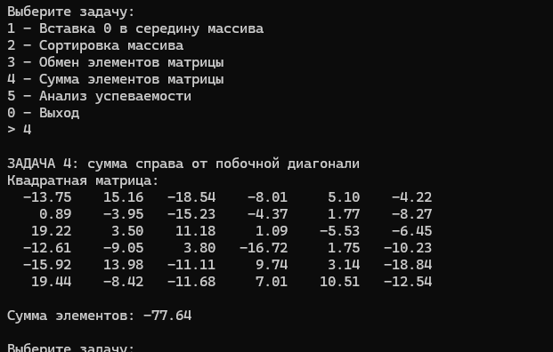
Рисунок 4 – Задача 4
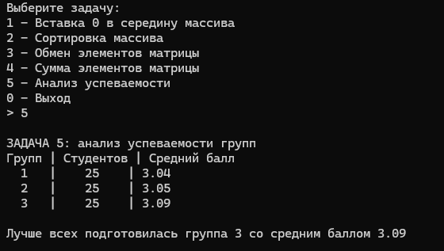
Рисунок 5 – Задача 5
ВЫВОД:
В ходе выполнения лабораторной работы была разработана программа на языке C++, предназначенная для работы с динамическими одномерными, двумерными и трехмерными массивами.
В процессе работы были изучены и применены: динамическое выделение и освобождение памяти; работа с указателями; адресная арифметика; обработка одномерных, двумерных и трехмерных массивов; сортировка массивов; обработка элементов матриц; генерация случайных чисел; форматированный вывод данных; организация меню программы и обработка ошибок пользовательского ввода.
В программе были реализованы задачи: вставка элемента в середину массива; сортировка массива по убыванию; обмен элементов матрицы; вычисление суммы элементов матрицы; анализ успеваемости групп с использованием трехмерного массива.
Также были реализованы функции создания, заполнения, вывода и удаления динамических массивов различных размерностей.
В ходе выполнения лабораторной работы были получены практические навыки работы с динамической памятью, указателями, многомерными массивами и алгоритмами обработки данных на языке C++.

РЕПОЗИТОРИЙ НА GITHUB:
https://github.com/anastevcha/c-_univer_labs_2semestr.git

